■■■■■■■■■■■■■■■■■■■■■■■■■■■■■■■■■■■■■■■■■■■■■■■■■
関西大学セミナー in MOBIO
『タコの吸盤に学んだロボットハンド』
～多様な部品を単一のグリッパで把持する機構の開発～
■■■■■■■■■■■■■■■■■■■■■■■■■■■■■■■■■■■■■■■■■■■■■■■■■
≪主催≫関西大学 ≪共催≫ＭＯＢＩＯ（ものづくりビジネスセンター大阪）
工場や物流センターでは部品や製品のピッキングや組立作業を人がしていますが、ロボットを用いた自動省力化が世界中で進められています。自動省力化には画像認識や把持の技術が課題です。そして、どれだけ優れた画像認識でも把持の問題は回避できません。特に多品種少量を扱う物流業界では汎用性の高いロボットハンドが必要とされます。
このような課題を解決するため、関西大学では「タコの吸盤を模倣した真空吸着グリッパ」を開発しました。開発したグリッパはガラス瓶や様々な形をした金属だけでなく、レトルト食品のような柔軟物も把持できます。
本セミナーでは、タコとグリッパの吸着のメカニズム、グリッパによる物体把持のデモンストレーションなどを映像で紹介します。
部品点数の多い生産現場の自動省力化、生産効率の向上をお考えの企業の方や、優れた特性（たとえば耐久性、防刃性、耐熱性、極低温特性など）をもつゴムを開発されている企業の方は是非ご参加ください。

【講 師】関西大学 システム理工学部
准教授 高橋 智一（たかはし ともかず）

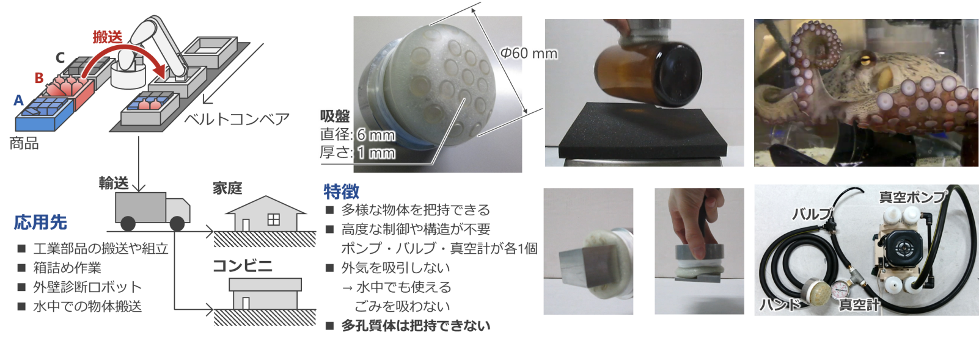

【日 時】平成２９年５月１８日（木）
〈セミナー〉１８：３０～１９：５０ 〈交流会〉２０：００～
【場 所】クリエイション・コア東大阪 北館３階 ３０９号室
【募集人数】３０名程度（先着順・要事前申込、募集締切：定員に達し次第、受付終了）
【対 象】ものづくり中小企業、支援機関ほか
【参 加 費】無料（交流会参加者は1,000円／人）
【申込み・問合せ】ＭＯＢＩＯ（ものづくりビジネスセンター大阪） 担当：二宮、山田
ＴＥＬ：０６－６７４８－１０５４ ＦＡＸ：０６－６７４８－１０６２
E-mail：sangaku@gbox.pref.osaka.lg.jp

【５/１８関西大学】
F A X :０６－６７４８－１０６２
E-mail：sangaku@gbox.pref.osaka.lg.jp
関西大学セミナー in MOBIO 『タコの吸盤に学んだロボットハンド』
※インターネット申し込みの場合は下記ＨＰから申込してください。
https://www.shinsei.pref.osaka.lg.jp/ers/input.do?tetudukiId=2017030005
※参加不可の場合のみ、ご連絡いたします。当日は会場に直接お越しください。
※いただいた個人情報は、主催大学やMOBIOからの各種連絡のために使用する場合があります。

企 業 名
所 在 地
所属・役職 |  | 5／18 交流会  （立食形式、お一人1,000円）  □参加する □参加しない
氏 名
連 絡 先 | 【電 話】
 | 【E-mail】 ＠
所属・役職 |  | 5／18 交流会  （立食形式、お一人1,000円）  □参加する □参加しない
氏 名
連 絡 先 | 【電 話】
 | 【E-mail】 ＠
所属・役職 |  | 5／18 交流会  （立食形式、お一人1,000円）  □参加する □参加しない
氏 名
連 絡 先 | 【電 話】
 | 【E-mail】 ＠

【ＭＯＢＩＯ産学連携オフィス】http://www.m-osaka.com/jp/service/demae.html
ＭＯＢＩＯ（ものづくりビジネスセンター大阪）の南館には、大学の持つ最先端技術・研究成果を中小企業に結びつけるため、関西圏を中心とした大学・高専が集結し、産学連携オフィスを設置しています。
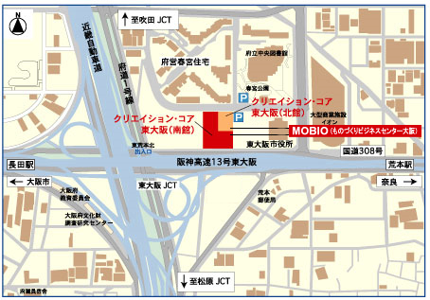
大学・高専との産学連携については、産学連携オフィス総合窓口（大阪府ものづくり支援課06-6748-1054）まで、お気軽にご相談ください。
◆◆◆◆◆◆ 会場までの交通案内 ◆◆◆◆◆◆
ＭＯＢＩＯ（ものづくりビジネスセンター大阪）
〒577-0011 東大阪市荒本北1-4-17
＜電車をご利用の場合＞
・地下鉄中央線 長田駅下車 3番出口から東に徒歩10分
・近鉄けいはんな線 荒本駅下車 1番出口から西に徒歩5分
※専用駐車場がありませんので、お車でお越しの場合は、近隣
の駐車場をご利用ください。

